Ф. И. __________________________________
 | Корень уравнения
1) Х + 3 = 120 |  | 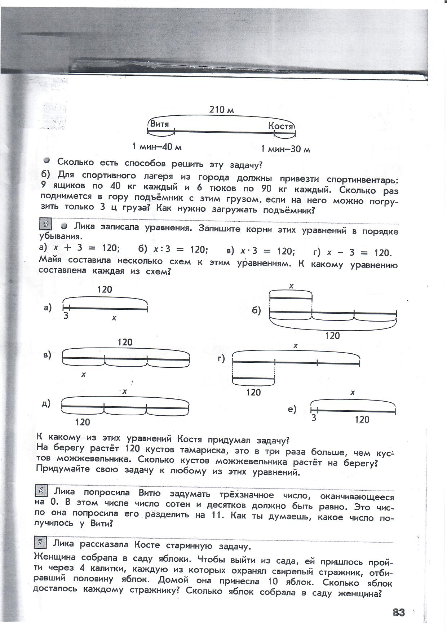
2) Х : 3 = 120
3) Х – 3 > 120
4) 3 + 120 = 123
5) Х ∙ 3 = 120
6) Х – 3 = 120
7) 120 – 3 = 115

Трудно
Легко
Решать
уравнения
Находить неравенство
Читать модели уравнений
Решать
задачи

